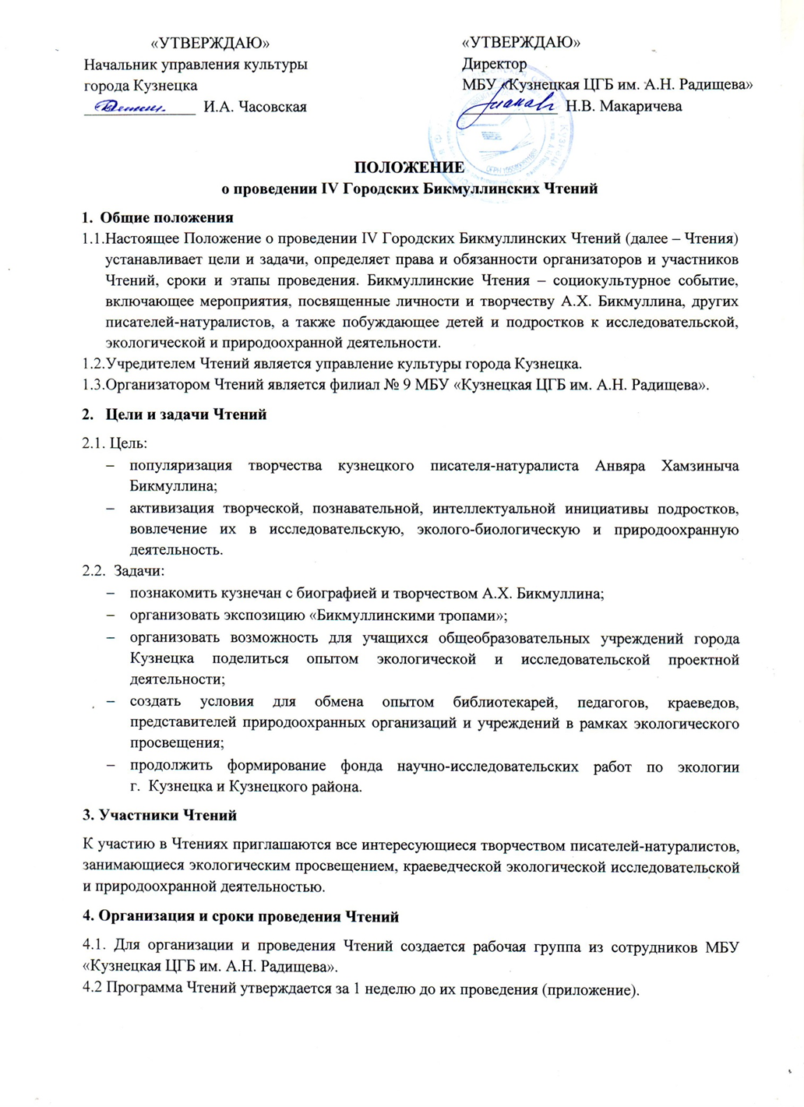

4.3 Выступления участников Чтений должны быть представлены в электронном виде для их включения в сборник, выпускающийся по итогам Чтений.
4.4 Организаторы Чтений обязуются не использовать работы участников в коммерческих целях без согласования с автором и оставляют за собой право использовать полученные материалы для оформления выставок и библиотечных мероприятий (с указанием авторства), публикации в средствах массовой информации.
4.5. В 2023 г. Чтения проводятся 21 марта в 15.00 в филиале № 9 МБУ «Кузнецкая ЦГБ им. А.Н. Радищева» по адресу: г. Кузнецк, ул. 60-летия ВЛКСМ, д.6.
4.6 Информация о проведении Чтений размещается в информационно-телекоммуникационной сети Интернет на сайте администрации города Кузнецка, официальном сайте МБУ «Кузнецкая ЦГБ им. А.Н. Радищева», в социальных сетях.
4.7. Все выступающие получат сертификат участника IV Городских Бикмуллинских Чтений.

Контактное лицо: Татьяна Валентиновна Серякова,
заведующая филиалом № 9 МБУ «Кузнецкая ЦГБ им. А.Н. Радищева»
Контактные телефоны: (84157) 7-00-63, 8(927) 390- 38- 58
e-mail: kuzpushk.fil9@yandex.ru

